**成大醫學院核心實驗室儀器教育訓練課程**

## 儀器名稱: 多功能影像分析系統(FluorChem R)



**上課時間：**2024/05/16 (四)

**上課地點：**原理講解－線上影片+線上測驗

分組上機－醫學院六樓81-0619核心實驗室

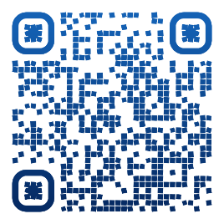**名額限制：**25人

**報名方式：**請上核心實驗室網站登記

**報名時間：**2024/04/30(二) 09:00 ~ 2024/05/06 (一) 23:55

**課程表：**

|  |  |  |
| --- | --- | --- |
| 議題 | 時間 | 地點 |
| 原理介紹 | 於規定時間前完成 | 線上 |
| 儀器實際操作介紹  (分組) | 14:00~16:00 | 醫學院六樓81-0619  核心實驗室 |

**備註：** 若報名認證課程且**當日未出席，或未於課程前一天通知技術員取消，將依「儀器違規事項」論處**，並與儀器違規事項合併採計。

**原理講解及示範操作皆參與才算通過使用認證**